**1.简答：三层交换机工作原理，如何实现一次路由，多次转发?**

比如A要给B发送数据，已知目的IP，那么A就用子网掩码取得网络地址，判断目的IP是否与自己在同一网段。如果在同一网段，但不知道转发数据所需的MAC地址，A就发送一个ARP请求，B返回其MAC地址，A用此MAC封装数据包并发送给交换机，交换机起用二层交换模块，查找MAC地址表，将数据包转发到相应的端口。

如果目的IP地址显示不是同一网段的，那么A要实现和B的通讯，在流缓存条目中没有对应MAC地址条目，就将第一个正常数据包发送向一个缺省网关，这个缺省网关一般在操作系统中已经设好，对应第三层路由模块，所以可见对于不是同一子网的数据，最先在MAC表中放的是缺省网关的MAC地址；然后就由三层模块接收到此数据包，查询路由表以确定到达B的路由，将构造一个新的帧头，其中以缺省网关的MAC地址为源MAC地址，以主机B的MAC地址为目的MAC地址。通过一定的识别触发机制，确立主机A与B的MAC地址及转发端口的对应关系，并记录进流缓存条目表，以后的A到B的数据，就直接交由二层交换模块完成。这就通常所说的一次路由多次转发。

**2.简答：简述OSI七层模型中传输层、网络层、数据链路层的功能和它们进行数据封装时头部信息。**（1）传输层：服务点编址、分段与重组、连接控制、流量控制、差错控制，封装源端口、目的端口；  （2）网络层：为网络设备提供逻辑地址；进行路由选择、分组转发；封装源IP、目的IP、协议号；   （3）数据链路层：组帧、物理编址、流量控制、差错控制、接入控制；封装源MAC、目的MAC、帧类型

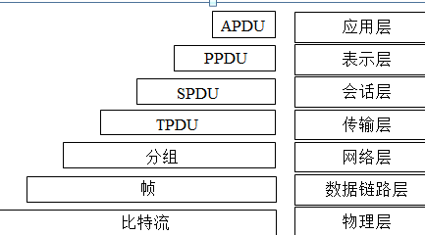

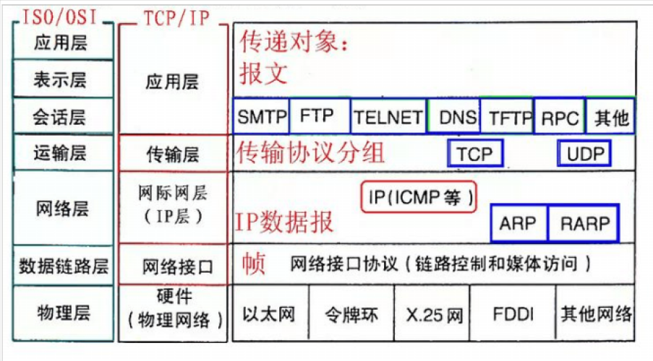

**各层功能：物理层：** 物理层的任务就是透明地传送比特流。物理层还要确定连接电缆插头的定义及连接法。**数据链路层：**数据链路层的任务是在两个相邻结点间的线路上无差错地传送以帧为单位的数据。每一帧包括数据和必要的控制信息。 **网络层：**网络层的任务就是要选择合适的路由，使发送站的运输层所传下来的分组能够正确无误地按照地址找到目的站，并交付给目的站的运输层。**运输层：**运输层的任务是向上一层的进行通信的两个进程之间提供一个可靠的端到端服务，使它们看不见运输层以下的数据通信的细节。**应用层：**应用层直接为用户的应用进程提供服务。

**3.ARP原理：**在网络通讯时，源主机的应用程序知道目的主机的IP地址和端口号，却不知道目的主机的硬件地址，而数据包首先是被网卡接收到再去处理上层协议的，如果接收到的数据包的硬件地址与本机不符，则直接丢弃。因此在通讯前必须获得目的主机的硬件地址。ARP协议就起到这个作用。源主机发出ARP请求，询问“IP地址是192.168.0.1的主机的硬件地址是多少”，并将这个请求广播到本地网段（以太网帧首部的硬件地址填FF:FF:FF:FF:FF:FF表示广播），目的主机接收到广播的ARP请求，发现其中的IP地址与本机相符，则发送一个ARP应答数据包给源主机，将自己的硬件地址填写在应答包中。

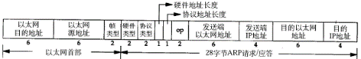

**4、IP 地址与MAC 地址的区别是什么**

（1）IP 地址是网络层逻辑地址， MAC 地址是数据链路层物理地址；（2）IP 地址用于表示网络中某设备或节点的身份（网络位、主机位） （本网段唯一）；（3）MAC 地址用于表示某设备或节点在本以太网链路中的物理地址（全局唯一）；（4）IP 地址由32 位，MAC 由48 位组成；（5）IP 地址可区别不同网段， MAC 地址无法进行区分。

**6、TCP 三次握手的过程**

答： 基于TCP 协议传输数据之前，为确认连接正常，会通过三次握手来建立虚连接，连接建立完成后才能进行数据的传输。三次握手的过程如下： 首先由发起端发送连接请求；当接受方收到连接请求后，如果同意建立连接会回复应答报文；然后发送方收到此应答报文， 会发送对此应答报文的确认信息。通过这种三次握手的过程来在数据发送的初期建立连接，保障数据的正常传输。

**7、为什么不能用两次握手进行连接？**

答：3次握手完成两个重要的功能，既要双方做好发送数据的准备工作(双方都知道彼此已准备好)，也要允许双方就初始序列号进行协商，这个序列号在握手过程中被发送和确认。

       现在把三次握手改成仅需要两次握手，死锁是可能发生的。作为例子，考虑计算机S和C之间的通信，假定C给S发送一个连接请求分组，S收到了这个分组，并发 送了确认应答分组。按照两次握手的协定，S认为连接已经成功地建立了，可以开始发送数据分组。可是，C在S的应答分组在传输中被丢失的情况下，将不知道S 是否已准备好，不知道S建立什么样的序列号，C甚至怀疑S是否收到自己的连接请求分组。在这种情况下，C认为连接还未建立成功，将忽略S发来的任何数据分 组，只等待连接确认应答分组。而S在发出的分组超时后，重复发送同样的分组。这样就形成了死锁。

**8． 简述CSMA/CD 的工作原理。**

CSMA/CD 是以太网采用的一种特殊的协议，即载波监听多点接入/碰撞检测。多点接入说明这是总线型网络， 许多计算机以多点接入的方式连接在一根总线上。协议的实质是载波监听和碰撞检测。载波监听是指每一个站在发送数据之前先要检测一下总线上是否有其它计算机在发送数据，如果有，则暂时不要发送数据，以免发生碰撞。碰撞检测就是计算机边发送数据边检测信道上的信号压力大小。当几个站同时在总线上发送数据时， 总线上的信号电压摆动值将会增大。当一个站检测到的信号电压摆动值超过一定的门限值时， 就认为总线上至少有两个站同时在发送数据， 表明产生了碰撞， 此时信号产生了严重失真， 无法从中恢复出有用信息，因此要立即停止发送， 以免浪费网络资源， 需要等待一段随机时间后重新发送。

**9.TCP三次握手:** 第一次握手：建立连接时,客户端发送syn包(syn=j)到服务器,并进入SYN_SEND状态,等待服务器确认；第二次握手：服务器收到syn包,必须确认客户的SYN（ack=j+1）,同时自己也发送一个SYN包（syn=k）,即SYN+ACK包,此时服务器进入SYN_RECV状态；第三次握手：客户端收到服务器的SYN＋ACK包,向服务器发送确认包ACK(ack=k+1),此包发送完毕,客户端和服务器进入ESTABLISHED状态,完成三次握手。**四次释放**: 1）关闭客户端到服务器的连接：首先客户端A发送一个FIN，用来关闭客户到服务器的数据传送，然后等待服务器的确认。其中终止标志位FIN=1，序列号seq=u。 2） 服务器收到这个FIN，它发回一个ACK，确认号ack为收到的序号加1。3） 关闭服务器到客户端的连接：也是发送一个FIN给客户端。 4） 客户段收到FIN后，并发回一个ACK报文确认，并将确认序号seq设置为收到序号加1。首先进行关闭的一方将执行主动关闭，而另一方执行被动关闭。

**10.面向连接和非面向连接的服务的特点是什么？**

**面向连接的服务**，通信双方在进行通信之前，要先在双方建立起一个完整的可以彼此沟通的通道，在通信过程中，整个连接的情况一直可以被实时地监控和管理。**非面向连接的服务**，不需要预先建立一个联络两个通信节点的连接，需要通信的时候，发送节点就可以往网络上发送信息，让信息自主地在网络上去传，一般在传输的过程中不再加以监控。

